安徽省“国培计划（2017）”项目

简 报
2017年第11期

淮北师范大学 2017年11月15日

不忘初心 学无止境
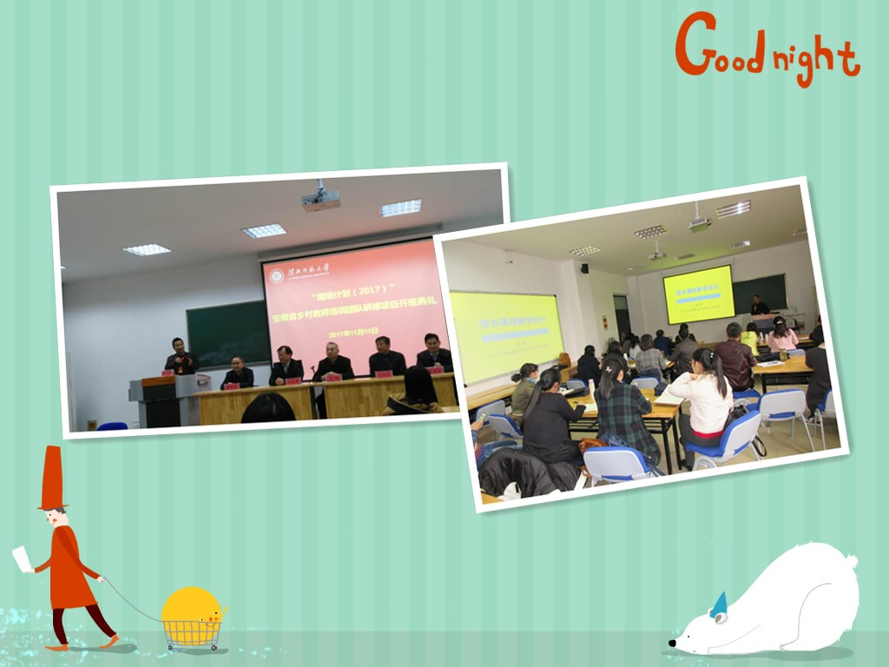
国培Day1 简短的开班典礼之后就是项目简介 “培训导航”，接下来一天都是在“互联网+”头脑风暴中度过。科技日新月异，面对注意力只有8秒钟的数据原住民
“Can you teach better than Google?”真的不是危言耸听！大数据带来的种种变化让人眼花缭乱，与孩子们一起学会筛选信息、完善自我，形成具有终身学习能力和快乐生活能力的综合素养。
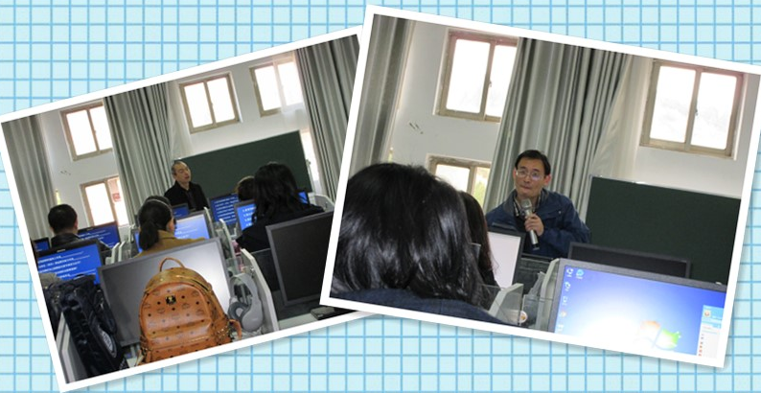
国培Day2 张老师的混合式学习、信息技术与英语学科教学的深度融合很有自己的特色，因为他是运用技术优化英语学科教学的亲身实践者和受益者。吴教授是专业技术老师，为大家提供了很多技术资源。可惜教室的系统机不太给力，我们没有现场完成自己的作品。海量信息有待时日消化吸收！继续fighting!
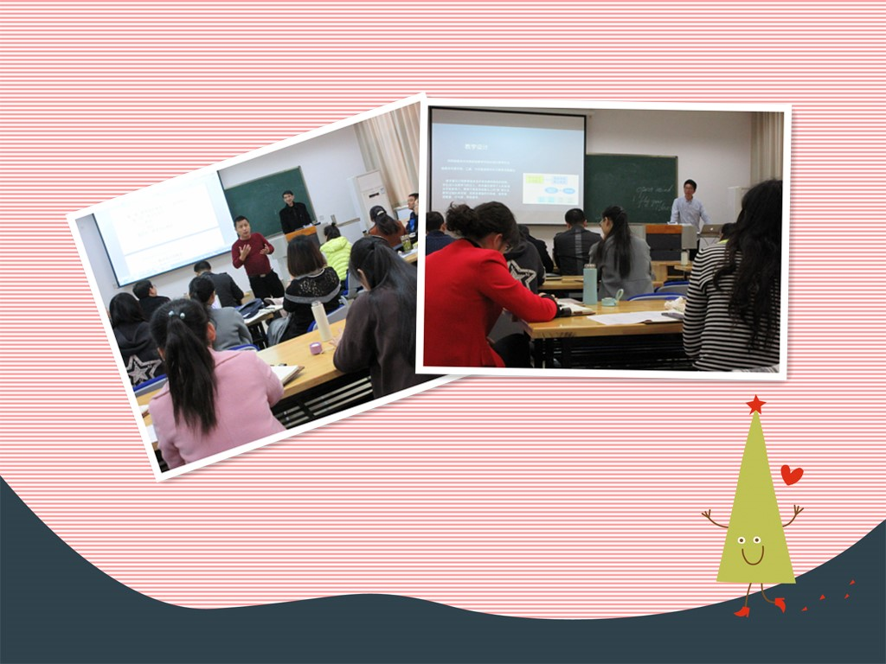
国培Day3 两位一线专家老师的“基于信息技术的中小学英语课教学设计及案例分析”给了我们理论与实践双层指导。值得肯定的是老师上课轻松民主，徐校长循循善诱，张帅锅谦虚有礼。技术是手段，老师的idea才是关键。运用好“多模态”理论促进教育教学质量提高是值得研讨的课题。
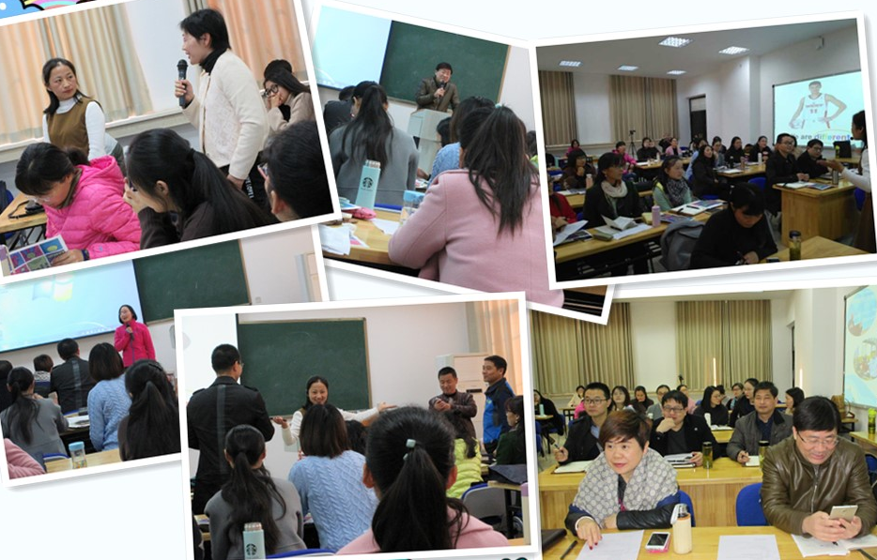
国培Day4 听了三节现场课，我们配合老师当了三次学生；看了一节录像课，感知了智慧课堂的互动与及时反馈功能。聆听了五位专家教授的现场点评及教学改进建议，越是学识渊博的人点评越和风细雨，循循善诱，入情入理。知识技术是需要热情去教去学的。人才是最重要的因素，教学是门遗憾的艺术，艺术追求永远在路上。
（供稿：英语班 宁国教研室 陶润珍）
拥抱变化 赢得未来
——参加淮北师范大学“国培计划”（2017）学习心得
几天来，我们有幸参加了安徽省乡村教师培训团队研修班学习，大家坚持认真学习，听了多场专题报告和四节示范课，其中有临沂大学外国语学院杨港老师的报告《“互联”时代的外语教学模式》、淮阴中学的张建祥老师的报告《农村中小学混合式学习环境搭建》、淮北师大吴姜老师的报告《中小学英语备课中信息技术的有效应用》、淮北师大附中徐修安老师的报告《基于信息技术的中小学英语课教学设计及案例分析》。虽然深秋的淮北凉意逼人，但我们的心里充满暖意……
确确实实，我们正处在一个迅速改变着的世界，这一切都因为信息时代已然来临。记得默克尔曾说过：“我们的学校是唯一不受科技革命影响的阵地。今天的教室和维多利亚时代没什么两样。”，这不能不引起我们的深思啊！面对着第三次教育革命，如果我们今天仍然用昨天的方式教育学生，将剥夺学生的未来。教育的改革需要我们掌握信息技术，需要我们改变自己，为人师者的我们一定要顺应历史，要有超前的意识，超过过去的想法，超越自己的信念，“让技术为我而用，让课堂因我而改变”。如果我们不拥抱变化，又怎么赢得未来？
“改变”、“与时俱进”，我们无法回避。运用信息技术改变传统的教学模式，将数字化教学融入课堂中，助力于培养学生自主学习的能力，支持学生与教师之间、学生与学生之间的互动，这种潮流无法阻挡。
而作为置身于“互联网+”时代的教育工作者，我们又该做出哪些变化？
首先，要拥抱“互联网+教育”，主动接受并且充分利用新技术。 面对新技术，我们应该主动地去接受它，并且充分利用新技术来提高教学效果。一方面，教师可以利用新技术来改善课堂。比如，利用资源平台，电子书包，个人学习空间，使学生的学习更为便捷。另一方面，我们可以借助互联网成为终身学习者。我们要不断吐故纳新，与时俱进，也应不断提升自我，跟上时代的步伐。
其次，要打造高效课堂，促进学生多维度思考、探究问题。 在这样一个信息爆炸的时代，学生们获取知识和寻找“答案”的途径、方式有很多，教师的课堂准备不能再局限于如何传递知识，而要从学生的角度出发，设计其学习过程。课堂应该是一种多样化的创作与分享，教师们应致力于打造高效课堂，促进学生多维度思考、探究问题，让学生真真正正地有所提高。
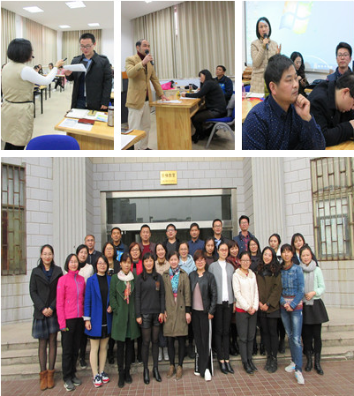
再次，要融入教师的真实与个性，教书更要育人。课堂上不该只有知识，要充盈着教师的真实与个性，因为教师的真实与个性正是互联网所替代不了的。教师鲜明的情感态度与价值观，给学生带来的不仅仅是知识，而更多地是价值认同以及学生更为深入的思考与感悟。生动有效的课堂，不仅教书，更要育人。
作为教师的我们，让自己拥有一颗灵动的心吧！让自己与时俱进，不断地超越自我，同时也不忘初心，不时地去感受一切，去贴近学生，多说一句关爱的话，多给一个鼓励的眼神，多给一个信任的微笑，唤醒学生沉睡已久的意识和潜能，使学生天性中最优美、最灵性的东西发挥出来。那样一来，我们的教育教学工作还会不让人怦然心动吗？我们还可能不收获累累硕果吗？
（供稿：英语班 芜湖市三山区教研员 张金勇）
巧妙构思 积极实践 勇于探索
——小记“国培计划”信息技术与中小学英语深度融合
送教下乡培训团队研修项目主题实践活动
初冬的淮北大地，暖阳融融，是学习交流的美好时刻，更是我们国培学员收获的季节。11月15日,我们安徽南部芜马铜宣四个地市的25位学员，相聚在淮北师大参加国培专项送教下乡培训团队的教学专题研修与模拟实践活动。
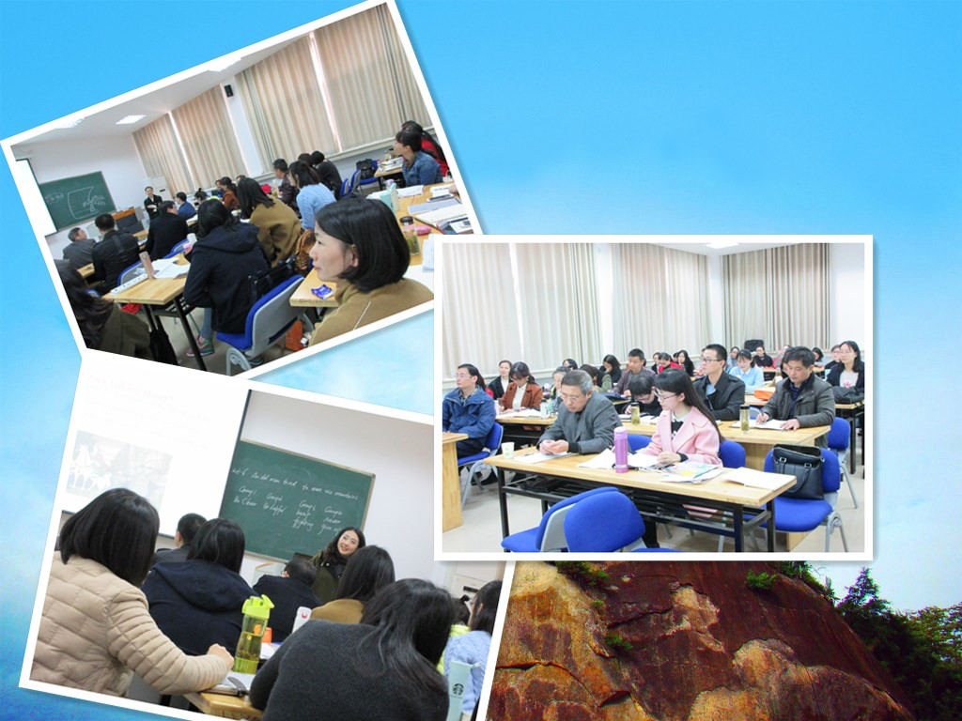
上午，来自芜湖九江区凤鸣实验学校的李兰花老师和宣城十二中的陈艳老师在这里进行了模拟上课，各位学员扮演小学生和初中生。两位执教老师巧妙的教学构思、实用大气的教学设计、丰富多彩的的教学活动给各位学员留下了深刻印象。参训学员也对这两节课提出了中肯的改进建议。
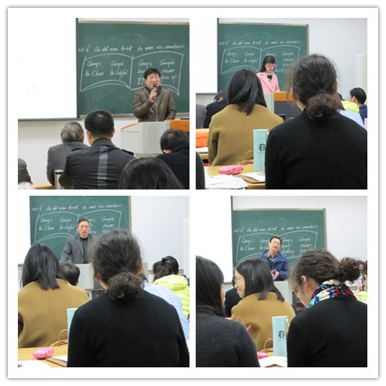
经过中午短暂的休息，下午两点半，两位年青靓丽的执教女教师再度登场，再次为全体参训学员和参与点评的淮北师大英语系教授周启加及其研究生、淮北市英语教研员丁正伟老师、淮北师大附中名师冯永青、淮北师大电教专家吴姜副教授等近40人模拟上课。这种课堂没有真正的小学生和初中生，而是全体参训学员扮演小学生和初中生，课堂教学氛围、教学情境、课堂教学的原生态等要素很难把握。但两位教师执教教师精彩的模拟教学演绎、优秀的教学素养、扎实的专业基本功给全体参与观摩人员留下了深刻印象。参与评课的专家和培训班学员从不同视角对这两节模拟展示课堂教学活动给予了积极评价，并结合信息技术与英语学科的深度融合，提出了很好的改进意见。大家的点评也给全体参训学员开阔了视野，让全体参训学员受益匪浅。
是的，集体学习的时光总是美好而短暂。在这里，我们每天的感觉是幸福而又充实的，每一天面对不同风格的专家、教授，每一天听到不同类型的讲座，每一天能感受到不同教学理念和教学思想火花的冲击，就像一场洗礼，为我们打开了一扇窗，拨云见日，使我们在一次次的感悟中豁然开朗。这段时间的学习是短暂，但它留给我们的记忆和思考却是永远的！
（供稿：英语班 芜湖市芜湖县教研员 沈世虎）
学 员 心 声
马鞍山市博望区新市中心小学 朱彰娟
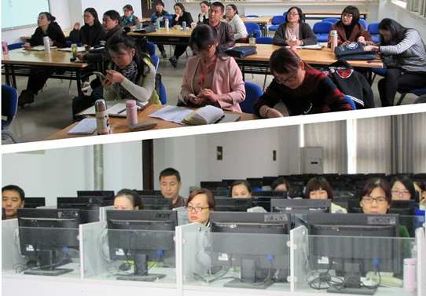
通过这次国培，收获颇丰、感想颇深、眼界开阔了、思考问题能站在更高的境界。心中的困惑、教学中的疑难、成功的经验都是我们热心交流的话题。这是一个畅所欲言、平等交流的地方，使我对教育与新课程又有了一个新的认识，不断完善自己，多多吸取别人的经验，回想学习中，多位教育名家的讲座为我们的教育科学理论注入了源头活水，给我带来了心智的启迪、情感的熏陶和精神的享受，让我饱享了高规格的“文化大餐”，我感受着新思潮、新理念的激荡，他们以鲜活的案例和丰富的知识内涵及精湛的理论阐述，给了我强烈的感染和深深的理论引领，每一天都能感受到思想火花的冲击；我分享到了收获的喜悦，接受了思想上的洗礼，受益匪浅。国培就像一朵盛开的奇葩，宛若傲雪红梅，分外娇艳，为我们搭建了一个交流学习的平台，能和更多的同行交流，探讨了疑惑。

报送：教育部项目办、省教育厅项目办、 省中小学教师继续教育中心、校领导
抄送：各有关部门、有关学院、 校“国培计划”执行团队成员、教学督导组成员
本期制作：李欣烨 编审：崔凤梅

